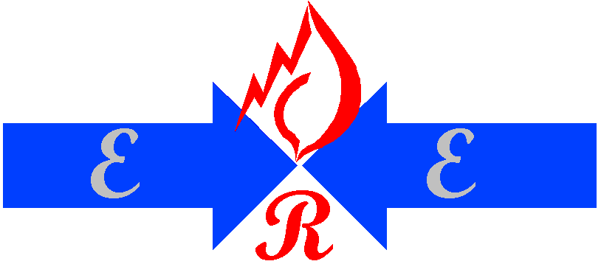
Republika e shqipËrisË
Enti rregullator i energjisË
Bordi i Komisionereve

________________________________________________________________

VENDIM

Nr. 54 Datë 07.07.2014

PËR
FILLIMIN E PROÇEDURAVE PËR LIÇENSIMIN E SHOQËRISË “PTA” (POWER TRADE ALBANIA) SH.P.K NË AKTIVITETIN E TREGTIMIT TË ENERGJISË ELEKTRIKE

Në mbështetje të neneve 8 pika 2 gërma “a”; 9 dhe 13 pika 1, gërma “d” të Ligjit nr. 9072, datë 22.05.2003, “Për Sektorin e Energjisë Elektrike”, të ndryshuar, neneve 4, pika 1, gërma “g”; 8 dhe 10 pika 3 të “Rregullores për Proçedurat e Liçensimit, Modifikimit, Transferimit të Plotë/Pjesshëm dhe Rinovimit të Liçensave”, të miratuar me Vendimin e Bordit të Komisionerëve Nr. 108, datë 09.09.2008, nenit 18, pika 1, gërma “a”, të Rregullave të Praktikës dhe Proçedurave të ERE-s, miratuar me Vendimin e Bordit të Komisionerëve nr. 21, datë 18.03.2009, të ndryshuar, Bordi i Komisionerëve të Entit Rregullator të Energjisë (E.R.E), në mbledhjen e tij të datës 07.07.2014, mbasi shqyrtoi aplikimin e paraqitur nga shoqëria “PTA” (Power Trade Albania) sh.p.k, si dhe relacionin e Drejtorisë së Liçensimit dhe Monitorimit të Tregut dhe Drejtorisë Juridike dhe Mbrojtjes së Konsumatorit për liçensimin në aktivitetin e tregtimit të energjisë elektrike te kësaj shoqërie,

Konstatoi se:
Aplikimi i shoqërisë “PTA” (Power Trade Albania) sh.p.k plotëson pjesërisht kërkesat e parashikuara nga ERE në Rregulloren për procedurat e liçensimit, modifikimit, transferimit të plotë/të pjesshëm dhe rinovimit të liçensave si më poshtë:
- Formati i aplikimit (neni 9, pika 1) është paraqitur dhe plotësuar në mënyrë korrekte.
- Dokumentacioni juridik, administrativ dhe pronësor (neni 9, pika 2) është paraqitur dhe plotësuar pjesërisht. (Mungojnë vërtetimet nga Prokuroria dhe Gjykata qe personi drejtues nuk është përfshirë ne një proces penal dhe struktura e ndërtimit dhe funksionimit administrativ te shoqërisë).
- Dokumentacioni financiar dhe fiskal (neni 9, pika 3) është paraqitur dhe plotësuar në mënyrë korrekte.
- Dokumentacionit teknik (neni 9, pika 4.10 gërmat “a”, “b” dhe “c”) është paraqitur dhe plotësuar pjesërisht. (Mungon deklarimi i kapitalit financiar të vënë në dispozicion për realizimin e këtij aktiviteti, (neni 9, pika 4.10 gërma “b”)

Për dokumentacionin e munguar, do të njoftohet subjekti në bazë të “Rregullores për Proçedurat e Liçensimit, Modifikimit, Transferimit te Plote/te Pjesshem dhe Rinovimit te Licensave”, neni 10, pika 10 dhe neni 11, pika 1, ti paraqese ne ERE, brenda afateve.

Për gjithë sa më sipër Bordi i Komisionerëve të ERE-s,

Vendosi:
- Të fillojë procedurat për shqyrtimin e aplikimit të shoqërisë PTA” (Power Trade Albania) sh.p.k, për liçensim në aktivitetin e Tregtimit të Energjisë Elektrike.

- Ngarkohet Drejtoria e Liçensimit dhe Monitorimit të Tregut të njoftojë aplikuesin për vendimin e Bordit të Komisionerëve të ERE-s.

Ky vendim hyn në fuqi menjëherë.
Ky vendim botohet në Fletoren Zyrtare.

KRYETARI i ERE-s
Petrit AHMETI

Republika e shqipËrisË
Enti rregullator i energjisË
Bordi i Komisionereve

____________________________________________________________________

Vendimi i Bordit të Komisionerëve të ERE-s, për:

VENDIM

Nr. 54 Datë 07.07.2014

PËR
FILLIMIN E PROÇEDURAVE PËR LIÇENSIMIN E SHOQËRISË “PTA” (POWER TRADE ALBANIA) SH.P.K NË AKTIVITETIN E TREGTIMIT TË ENERGJISË ELEKTRIKE

Anёtarёt e Bordit

Pro Kundёr

Petrit Ahmeti ______________ _____________

Adriatik Bego _______________ ______________

Abaz Aliko ______________ _____________

Entela Shehaj ______________ _____________

Maksim Shuli ______________ _____________

